Tarjouspyynnön Liite 1
Hankinnan kohteen kuvaus

<hankintayksikkö>

<kilpailutus, asianumero>

X.X.202X

Sisällys
1. Dokumentin tarkoitus 3
2. Hankinnan kohde 3
2.1. <palvelukomponentti 1> 3
2.2. <palvelukomponentti 2> 3
2.3. <palvelukomponentti 3> 3
2.4. Järjestelmän jatkokehitys- ja asiantuntijapalvelut 3
3. Hankinnan rakenne 4
3.1. Hankintamalli 4
3.2. Sopimusrakenne ja toimittajien vastuunjako 4
4. Toimintaympäristön kuvaus 7
4.1. Hankintayksikkö 7
4.2. Yleistä <kunnasta> 7
5. Järjestelmäympäristö lähtötilanteessa 7
5.1. Järjestelmäympäristö lähtötilanteessa yleisesti 7
5.2. Käyttäjäryhmät ja käyttövolyymit 7
5.3. Keskeiset liittymät ja integraatiot 7
5.4. Muut lähtötilanteen kuvaukset 7
5.5. Lähtötilanteen haasteet ja kehitystarpeet 7
6. Tavoitetila 7
6.1. Keskeiset tavoitteet ja tavoiteltavat hyödyt 7
6.2. Hankittavat toiminnallisuudet ylätasolla 8
6.2.1. Päätoiminnallisuudet 8
6.2.2. Lisähankintamahdollisuudet 8

Dokumentin tarkoitus
Tässä dokumentissa kuvataan hankintayksikkö organisaationa ja hankittavien palvelujen/ratkaisujen lähtötilanne sekä hankittava kokonaisuus ja tavoitteet yleisellä tasolla. Tämän dokumentin tarkoitus on saada potentiaalinen tarjoaja ymmärtämään, minkälaista palvelukokonaisuutta kunta on hankkimassa.
Huom. Luku 5 kuvaa NYKYTILAA. TAVOITETILAN yleisiä periaatteita on kuvattu luvussa 6. Varsinaiset tavoitetilan vaatimukset ja määritykset on kuvattu Liitteessä X ”Vaatimuslomake” sekä sopimuksessa.
Tämä liite sisältää nykytilan kuvauksen ja tavoitetilan yleisiä periaatteita. Kaikki vaatimukset on listattu Liitteeseen X, ”Vaatimuslomake”. Mikäli tämän kuvauksen ja vaatimuslomakkeen välillä on ristiriitoja, Liitteen 5, ”Vaatimuslomake” muotoilu on ensisijainen.

Hankinnan kohde
Hankinnan kohteena ovat <kohde>
<Tähän ”laatikkokuva” palvelukomponenteista – esim.>
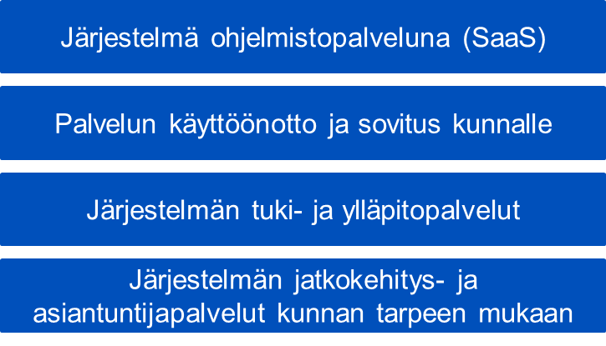
Hankintaan sisältyy alustavasti tässä asiakirjassa määritetyt osat ja niiden sisällöt.

Järjestelmä ohjelmistopalveluna (SaaS)
Järjestelmä ohjelmistopalveluna (SaaS) sisältää X-järjestelmän ja sen käyttöoikeuksien toimittamisen ohjelmistopalveluna, jossa toimittaja vastaa järjestelmän edellyttämistä konesali- ja kapasiteettipalveluista. Järjestelmä toimitetaan vuokrakäyttöoikeusperiaatteella.

Palvelun käyttöönotto ja sovitus kunnalle
Järjestelmän toimitus ja sovittaminen kunnalle ja sen asiakkaille sisältää kiinteähintaisen toimitusprojektin kunnalle. Toimitus sisältää SaaS-mallilla hankittavan järjestelmän sovittamisen tavoitearkkitehtuurin ja vaatimuslomakkeen kuvaamaan sisältöön sekä sovittujen integraatioiden toteuttamisen ja tarvittavat datamigraatiot. Toimitus sisältää myös tarjouspyynnössä kuvatun pääkäyttäjä/käyttäjäkoulutuksen ja järjestelmän siirron tuotantoon.

Järjestelmän tuki- ja ylläpitopalvelut
Järjestelmän tuki- ja ylläpitopalvelut sisältävät kuntakohtaisen sovituksen ja ydinjärjestelmän 2. tason tukipalvelun ja sovellusylläpitopalvelun (ns. AM-palvelun). Asiakas vastaa 1. tason loppukäyttäjätuesta.
2. tason tukipalvelu sisältää järjestelmää koskevien häiriöiden käsittelyn sekä pääkäyttäjien neuvontapyyntöjen sekä mahdollisten sovittujen palvelupyyntö-en käsittelyn. Ylläpito sisältää järjestelmän kunnossapidon, virhe- ja tietoturva-päivitysten hallinnan sekä riittävän osaamisen ylläpidon.

Järjestelmän jatkokehitys- ja asiantuntijapalvelut kunnan tarpeen mukaan
Järjestelmän jatkokehitys ja järjestelmään liittyvät asiantuntijapalvelut ovat erikseen tilattavia asiantuntijapalveluita. Ne kattavat järjestelmän kehittämisen, integroinnin, järjestelmään käyttöön liittyvän koulutuksen, järjestelmän tukemien prosessien kehittämisen sekä muut järjestelmään liittyvät asiantuntija- ja konsultointipalvelut.
Kehityspalveluiden tavoitteena on toteuttaa uusia tai muokattuja toiminnallisuuksia asiakkaan käyttöön kilpailutusvaiheessa kuvatussa laajuudessa. Ylläpitopalveluiden ulkopuolinen kehitys toteutetaan pääasiassa erikseen tilattavina toimeksiantoina.
Asiakas voi halutessaan tilata Toimittajalta järjestelmän käyttöön ja hyödyntämiseen liittyvää konsultointia (esim. prosessien ja toiminnan kehittämiseen liittyvää neuvontapalvelua). Konsultointitarpeen määrittää Asiakas, mutta konsultoinnin sisältö, laajuus ja aikataulu sovitaan erikseen.

Edellä kuvattujen hankittavien palvelukomponenttien lisäksi hankinta voi lisäksi sisältää hankinnan kokonaiskokoon suhteutettuna vähäisiä palveluiden toimittamisen edellyttämän teknologian ja erityisvarusteiden hankintaa sekä hankinnan kohteeseen kytkeytyviä täydentäviä lisäpalveluja. Tällaisten mahdollisten lisähankintojen hinnoittelusta sovitaan erikseen. Mahdollisia lisähankintamahdollisuuksia voivat esimerkiksi olla (ei kuitenkaan seuraavaan listaan rajautuen): palvelujen tuottamisessa hyödynnettävien sovellusten/moduulien käyttöoikeuksia, työvälineitä, palveluun ja sen kehittämiseen liittyviä työkaluja, pieniä teknologiatäydennyksiä kunnan ympäristöön tai muita palvelun laatua ja laadunvarmistamista tukevia välineitä, ratkaisuja, sovelluksia tai erityispalveluja.

Edellä olevat palvelukomponentit ja tehtävät on sisällytetty ilmoitettu hankinnan arvoon.

Hankinnan rakenne

Hankintamalli
Järjestelmä on tarkoitus hankkia pilvipohjaisena ohjelmistopalveluna (SaaS-ratkaisu), eli lähtökohtana on pilvipohjaisen valmisohjelmiston hankinta. Järjestelmäkokonaisuus voi koostua useiden eri ohjelmistovalmistajien moduuleista, mutta toimitettavan järjestelmän tulee rakentua ns. SaaS-päätuotteen ympärille.

Sopimusrakenne ja toimittajien vastuunjako
Toimittajaroolit
Hankinnan kohteena olevan palvelukokonaisuuden sopimus on jaettu kahden toimittajaroolin mukaisesti
- Järjestelmätoimittaja
Järjestelmätoimittajalla (järjestelmäintegraattorilla) tarkoitetaan sitä päätoteuttajaa, joka toimittaa järjestelmän Asiakkaalle ja huolehtii tarjotun järjestelmän/ohjelmistopalvelun sovittamisesta Asiakkaan vaatimusten ja käyttötapausten mukaiseksi.
- Ohjelmistopalvelutoimittaja (SaaS-palvelutoimittaja)
Ohjelmistopalvelutoimittajalla tarkoitetaan tarjotun järjestelmän päätuotteen SaaS-palvelun toimittajaa ja kyseisen valmisohjelmiston immateriaalioikeuksien omistajaa.
Järjestelmätoimittaja ja Ohjelmistopalvelutoimittaja ovat rooleja. Ne voivat olla organisaationa sama yritys. Mikäli yksi toimittaja tarjoaa yksin hankittavan ratkaisun kokonaisuudessaan, se toimii tällöin sekä Järjestelmätoimittajana ja Ohjelmistopalvelutoimittajana. Tällöinkin kuitenkin käytetään samaa sopimusrakennetta ja vastuunjakomallia kuin tapauksissa, joissa Järjestelmätoimittaja ja Ohjelmistopalvelutoimittaja ovat eri yrityksiä.
Toimittajarooleilta hankittavat palvelut - päävastuunjako
Järjestelmätoimittajan ja Ohjelmistopalvelutoimittajan vastuut hankinnan kohteena olevissa palveluissa ovat seuraavat:
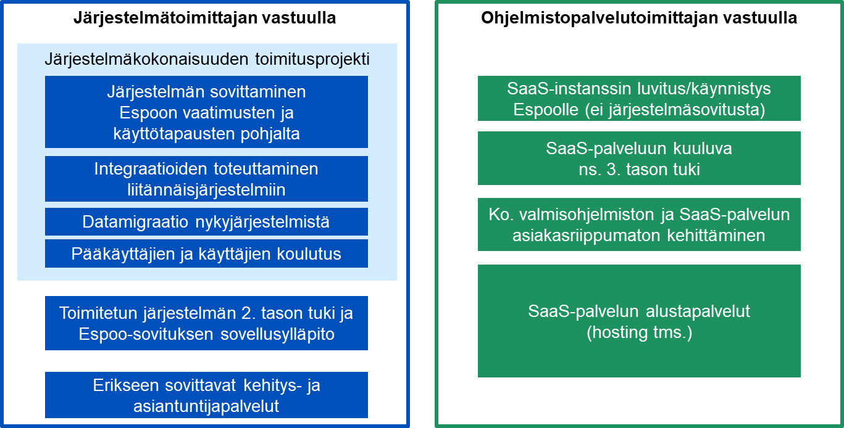
Järjestelmätoimittajan ja Ohjelmistopalvelutoimittajan tulee varmistaa tarjousta tehdessään ja tarjousta jättäessään, että kokonaistoimitus ja kokonaispalvelu toimii yhteen muodostaen Asiakkaalle toimivan ratkaisukokonaisuuden.
Sopimusrakenne
Sopimukset solmitaan kilpailutuksen voittaneen yhtiön tai yhteisön kanssa (huom. Y-tunnus tulee olla sama kuin tarjouksessa on ilmoitettu). Mikäli tarjous jätetään ryhmittymänä, solmitaan sopimukset ryhmittymän osapuolten kanssa kuten tarjoaja on tarjouksessaan ilmoittanut.
Ohjelmistopalvelusopimus voidaan allekirjoittaa myös kilpailutuksen voittaneen yhtiön alihankkijan kanssa, mikäli Toimittaja on ilmoittanut tarjouksessaan nimetyn alihankkijan ohjelmistosopimuksen allekirjoittajaksi. Kuvassa 1 ”Sopimusmalli” on kuvattu sopimusrakennetta tilanteessa, jossa enemmän kuin yksi Toimittaja (eri Y-tunnukset) on jättänyt tarjouksen ryhmittymänä, tai kilpailutuksen voittaneen yhtiön alihankkija on ilmoitettu ohjelmistosopimuksen allekirjoittajaksi. Tällöin hankintayksikkö solmii yhtiöiden kanssa rinnakkaiset sopimukset.

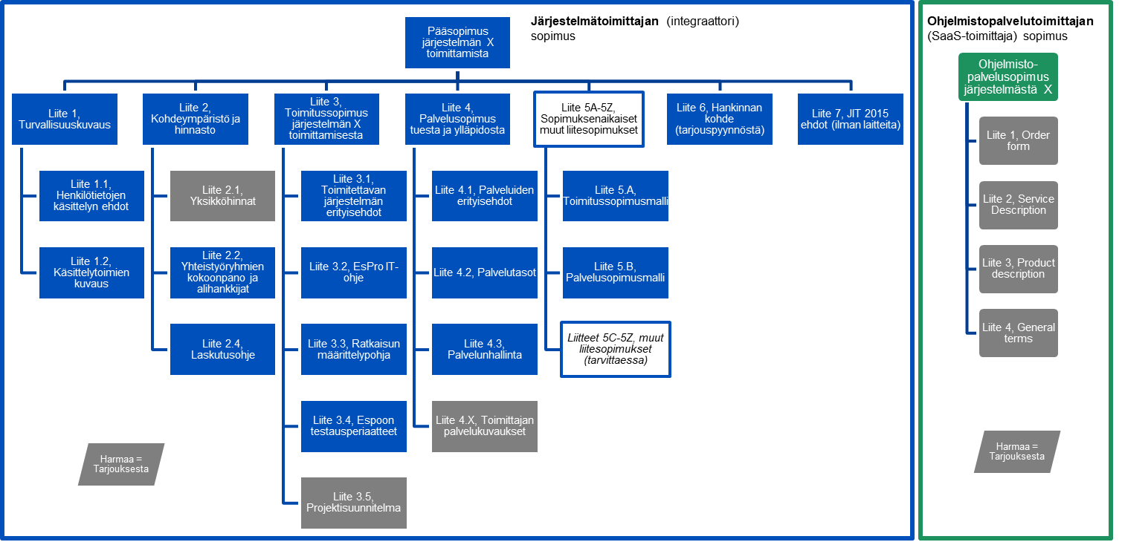
Kuva 1 Sopimusmalli
Tarjouspyynnön liitteenä 2 olevaan Sopimusmalliin on kuvattu Ohjelmistopalvelusopimukselta tavoiteltavat pääsisällöt. Mikäli Ohjelmistopalvelutoimittajan vakiosopimus sisältää kyseiset kohdat, voidaan Ohjelmistopalvelusopimuksessa hyödyntää myös suoraan Ohjelmistopalvelutoimittajan vakiosopimusta.
Järjestelmäpalvelutoimittajan ja Ohjelmistopalvelutoimittajan sopimuksilla ei ole suoraa keskinäistä riippuvuutta. Välillisesti Järjestelmätoimittajan sopimus kytkeytyy Ohjelmistopalvelusopimukseen seuraavasti:
- Järjestelmätoimittajan sopimuksessa mainitaan, että ko. sopimuksenmukainen järjestelmätoimitus ja ylläpito on mahdollista vain, jos Asiakkaalla on voimassa oleva sopimus ko. valmisohjelmiston SaaS-palvelusta Ohjelmistopalvelutoimittajan kanssa
- Mikäli osoittautuu, että Tarjoaja ei ole ilmoittanut toimitettavan järjestelmän vakio-ominaisuuksia totuudenmukaisesti tarjouksessaan, Järjestelmätoimittaja on vastuussa virheellisesti tai valheellisesti ilmoitettujen toiminnallisuuksien kehittämisestä järjestelmäkokonaisuuteen osana järjestelmän toimitusprojektia. Asiakas ymmärtää, että SaaS-palveluna tarjottaviin järjestelmiin tulee jatkuvasti muutoksia. Järjestelmätoimittaja ei ole vastuussa tarjouksen jälkeen SaaS-palveluna tarjottavan valmisohjelmiston poistuneista ominaisuuksista.

Toimintaympäristön kuvaus

Hankintayksikkö
Seuraavassa kuvataan <kunta> organisaationa ja hankittavien palvelujen lähtötilanne sekä nyt hankittava kokonaisuus ja sen tavoitteet yleisellä tasolla.
Palvelujen pääasiallisena hankkijana ja hankinnan hankintayksikkönä toimii <kunta X>. <Tähän hankintaan osallistuvat myös kunnan konserniyhteisöt <X, Y ja Z>. Konserniyhteisöt solmivat kukin oman samansisältöisen sopimuksen kuin mikä menettelyn lopputuloksena syntyy, tai mikäli Tilaaja sen etukäteen kirjallisesti hyväksyy, ne voivat liittyä <kunnan> kanssa tehtävään sopimukseen. Konserniyhteisöjen osuus hankinnan volyymeista on arviolta yhteensä n. X %.>

Yleistä <kunnasta>
<yleiskuvaus>

Järjestelmäympäristö lähtötilanteessa
<kuvaus hankinnan kohteena olevan järjestelmän lähtötilanteen järjestelmäympäristöstä>

Järjestelmäympäristö lähtötilanteessa yleisesti
<kuvaus nykyjärjestelmistä ja mitä toiminnallisia kokonaisuuksia niissä käsitellään>

Käyttäjäryhmät ja käyttövolyymit
<paljonko on mitä käyttäjäryhmiä, käyttäjiä, tms. volyymejä – räätälöidään hankittavan järjestelmän mukaan. Jos esim. hankitaan sopimushallintajärjestelmää, niin myös järjestelmissä olevien sopimusten määrä on olennainen>

Keskeiset liittymät ja integraatiot
<kuvaus liittymistä ja integraatioista>

Muut lähtötilanteen kuvaukset
<tähän muut lähtötilanteen kannalta ko. hankintaan liittyvät ominaisuudet>

Lähtötilanteen haasteet ja kehitystarpeet
<tähän kuvaukset lähtötilanteen haasteista ja kehitystarpeista yleisellä tasolla – tavoitetila kuvataan ylätasolla seuraavaan kappaleeseen>

Tavoitetila

Keskeiset tavoitteet ja tavoiteltavat hyödyt
Hankittavalle ratkaisulle on asetettu seuraavat tavoitteet:
- X
- X
- X
- X

Hankittavat toiminnallisuudet ylätasolla

Päätoiminnallisuudet
Alla olevassa kuvassa on eritelty <kohde> hankittavat päätoiminnallisuudet ylätasolla:
<kuva, kartta tai lista>
Hankittavat toiminnallisuudet on kuvattu tarkemmin vaatimuslomakkeessa.

Lisähankintamahdollisuudet
<kuvaus optionaalisista moduuleista – asiakkaan optio, EI toimittajan. Toimittajan tulee tarjota, asiakas päättää ostaako se ko. optionaalisia palveluja tai komponentteja sopimuskaudella. Huom. optioiden hankinnan ehdot (esim. hinnoittelu) pitää hankintalain mukaan kuitenkin sopia jo kilpailutusvaiheessa>

